表C-1
就業保險促進就業實施辦法－僱用獎助申請書
（第＿＿＿次申請）
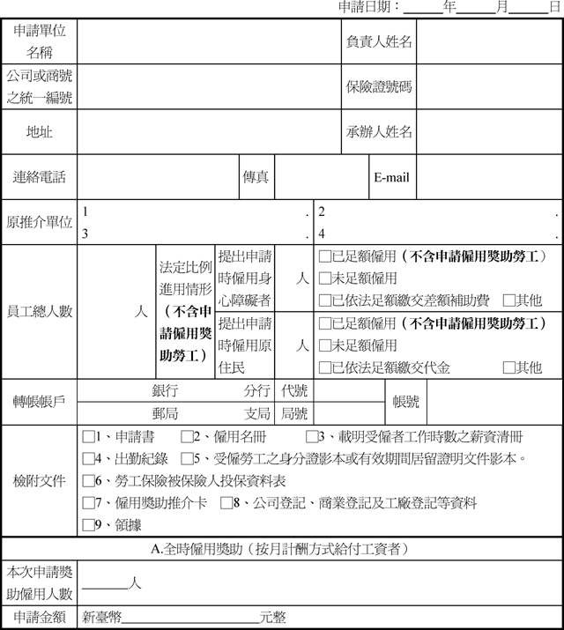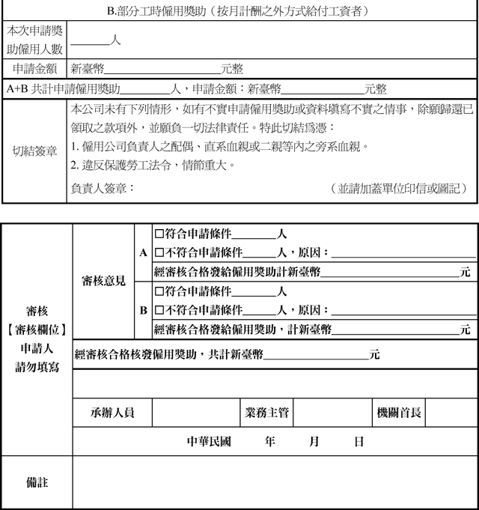

表C-2-1
就業保險促進就業實施辦法－僱用獎助僱用名冊（第＿次申請）
全時工作（按月計酬）
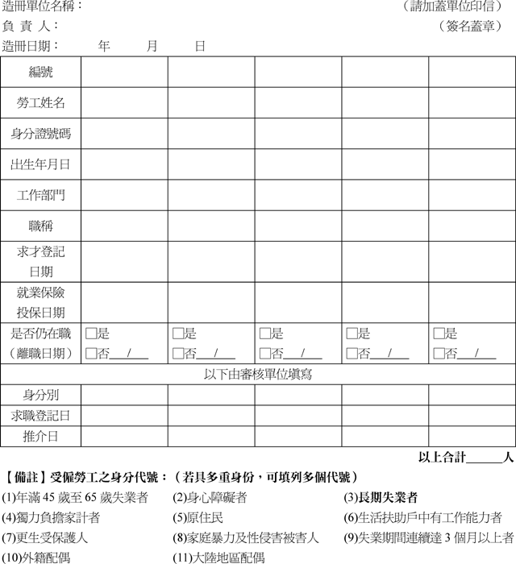

表C-2-2
就業保險促進就業實施辦法－僱用獎助僱用名冊（第＿次申請）
部分工時（非按月計酬）
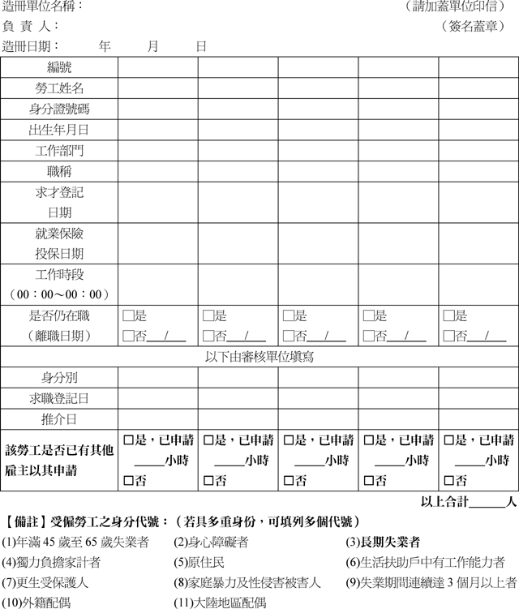

表C-3-1
＿年＿月就業保險促進就業實施辦法－僱用獎助薪資印領清冊
全時工作（按月計酬）
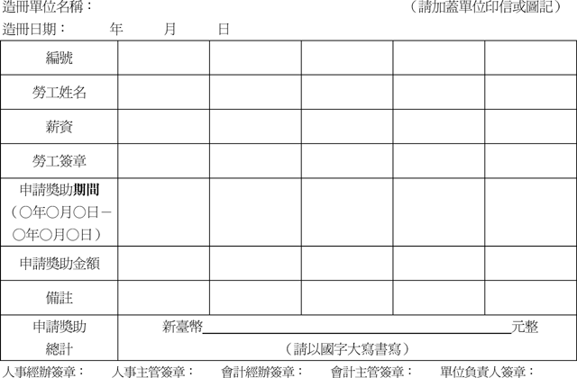

表C-3-2
＿年＿月就業保險促進就業實施辦法－僱用獎助薪資印領清冊
部分工時（非按月計酬）
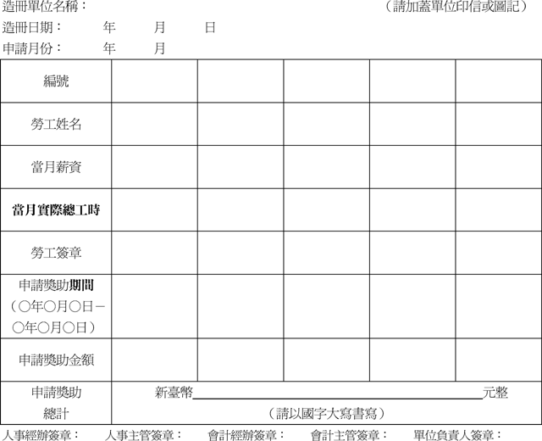

表C-4
領據
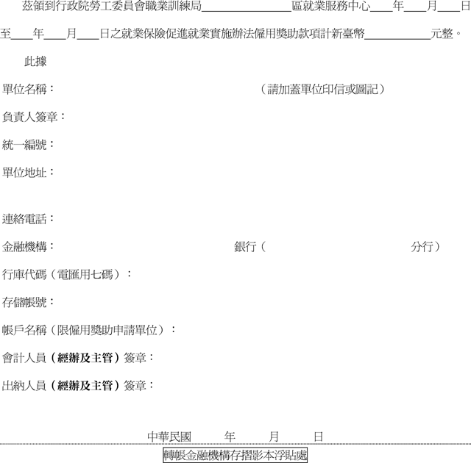

表C-5
查詢勞工保險資料同意書（參考格式）
本人 依就業保險促進就業實施辦法申請○○○○○，並已瞭解下列內容，同意由 就業服務中心查詢勞工保險資料。

一、對象：就業保險促進就業實施辦法適用對象。
二、內容：申領就業保險促進就業實施辦法之津貼者，需同意中央勞工主管機關、公立就業服務機構、公立就業服務據點或職業訓練單位查詢其勞工保險相關資料後，方可受理津貼之申請。
三、保密：本案之勞工保險資料，將以「機密」之方式處理與保管，但在涉及法律責任事項時無法保密。

請簽署姓名與日期，表示已清楚上述內容。
立書人：
身分證字號：
戶籍地址：
通訊地址：
聯絡電話：

中華民國 年 月 日

表C-6
無工作切結書（參考格式）
本人確實無工作。如有不實，願負一切法律責任。
特此切結為憑。
如有所屬下列事項請填寫：
本人目前投保於 職業工會、 農會
或 漁會，但確實無工作。

切結書人簽章：
身份證號碼：
地址：
電話：

中華民國 年 月 日

